Родителям на заметку
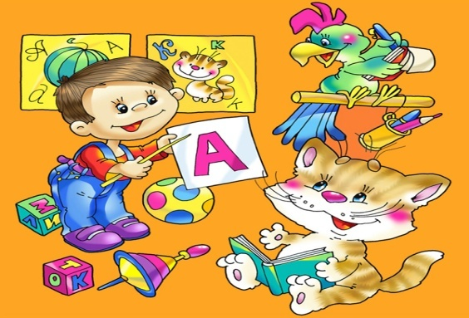
Учимся различать гласные и согласные звуки:
- Гласные тянутся, поются. Воздух проходит свободно: ничто (губы, зубы, язык) не мешает ему свободно проходить.
- Гласные обозначаем красными фишками

-А - У - О -И - Ы
2. Согласные свистят (с), шипят (Ш), фырчат (Ф), рычат (Р)
Воздуху мешают свободно проходить язык, зубы или губы.
Согласные обозначаем синим или зелёным цветом:
- твёрдые согласные

- мягкие согласные
Согласные бывают звонкие 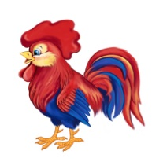- Б Д Г В З Ж М Л Р Н Глухие 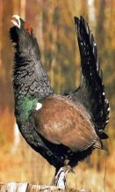 П Т К Ф С Ш Х Ч Щ Ц

